SEO优化
- 所有图片设置默认宽高
- 建议绝大多数图片通过input settings引入，用过滤器添加宽度，| image_url: width: block.settings.image.width
- 所有上传到后台的图片添加alt
- 通过js添加alt可以提高lighthouse的评分，但在semrush检测中仍然认为没有设置alt，之前用的同样方式可以通过，有待再检验。建议在上传到后台的图片里添加图片名，如果是开发在assets里添加的图片，引入时也要添加alt.
- alt要求简短明了
- 每个页面有且仅有一个<h1>标签
- 设置了logo为h1标签，开发新增的内容和运营新增的blog里面请勿使用额外<h1>标签
- 请勿使用指定版本号的图片，容易无效404
- 资源文件更新或者主题发布，都可能使版本号发生变化，导致失效
- meta标签设置
- 目前运营使用avada设置了meta内容，应当注掉主题自带的social-meta-tags，否则会引起重复
- 实际发现有时avada渲染两遍，但semrush并无检测指出，后续可以监测（已检测，无报错重复项）。
- 对于缺少description的页面，目前会默认取店铺的description或name(support-detail之类的会特殊设置)
- title和description内容适宜
- title建议50-60英文字符（含空格、符号等）
- description建议120-160英文字符（含空格、符号等）
- 目前对于title太少的页面，会默认取”KAT VR | Official Website – KATVR“（33个字符）+ 不同页面后缀规则（见theme.liquid设置）
- 每个页面的title和description都要确保唯一
- blog链接请勿使用nofollow属性
- nofollow会阻止搜索引擎抓取，从而降低页面权重
- 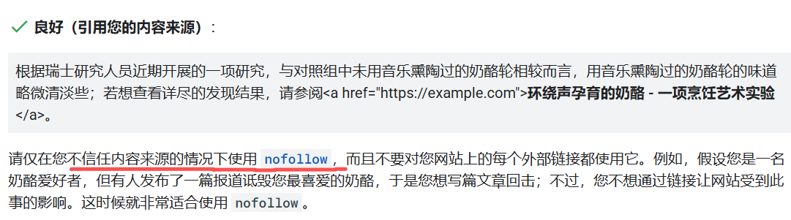

- 启用移动端页面缩放，对视觉障碍用户友好
- <meta name="viewport" content="width=device-width, initial-scale=1.0, maximum-scale=5.0, user-scalable=yes">
- 增加文本内容占比
- 至少>=15%, 优质在20%-30%, 截至2025.08，kat-vr文本/代码占比为1.28%
- 减少图片直接包含文字，会在不同分辨率上失真，无法扩展，且减少文本占比
- 产品页增加产品描述（详情参数、使用场景、核心优势、用户痛点等）、FAQ板块（安装使用、退换货、保修等）、用户评价等
- 博客页>=1000字，合理引入数据支撑
- 减少AI内容，增加原创
- 组织标记增加可信度
- 公司名称、地址、联系方式等
- 面包屑导航，提升用户迷路返回率
- 同路径但参数不同的页面被认为重复页面
- 确保title和description不同做区分
- 资源文件压缩
- 基本不会修改的资源文件全量压缩
- 修改频率较低的资源文件轻量级压缩
- 经常修改的资源文件不压缩
- robots阻止资源加载
- 目前我们剩下的警告主要是该链接： https://www.kat-vr.com/checkouts/internal/preloads.js?locale=en-US，
这是误报，因为checkouts里的资源是敏感资源，禁止爬虫访问，可以忽略
- a标签（超链接）
- a标签需使用href属性，且url应为实际网址，而不是js跳转
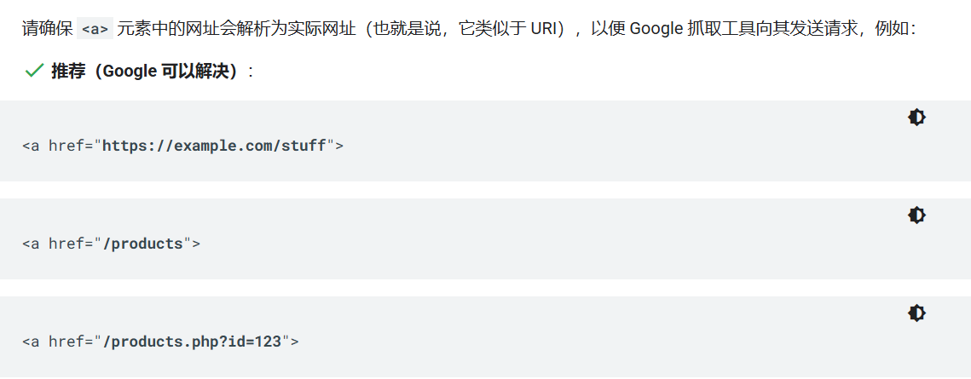

- a标签里需要有描述性文本，没有需要添加title，（文本也不能是一个链接地址）
- 如果a标签内为图片，则图片需有alt
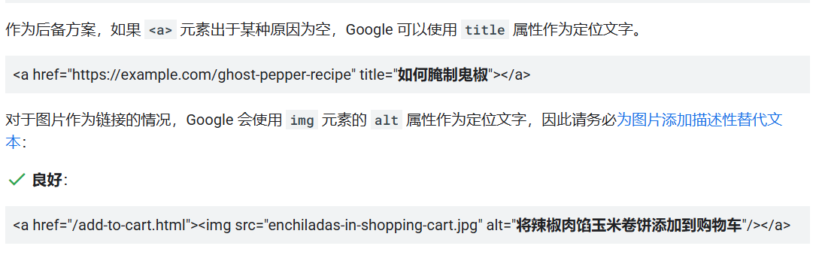
- a标签里的文字长度应当精准且简洁
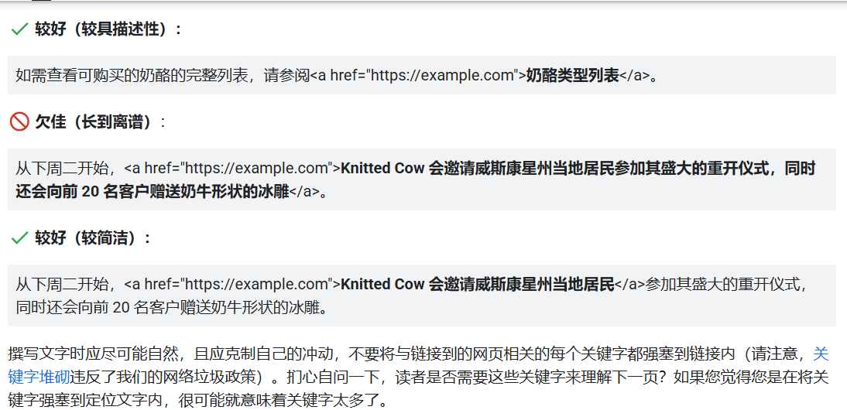
- google AI功能-seo
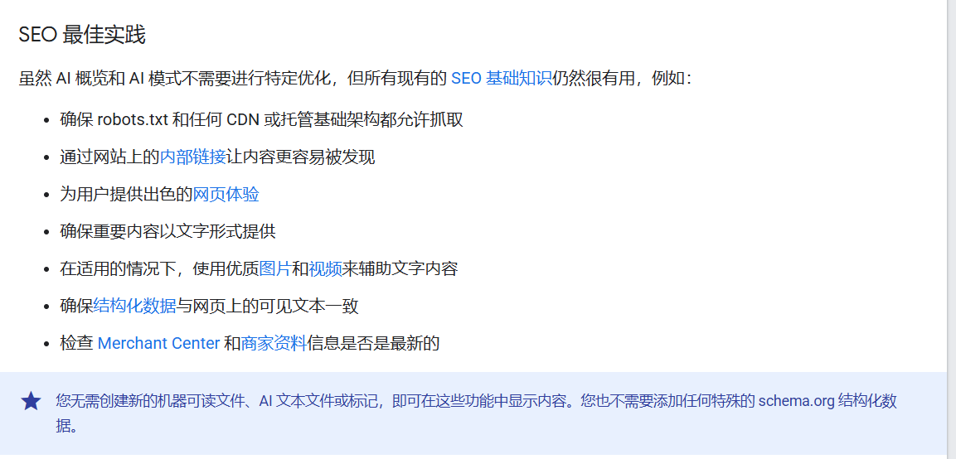

- E-E-A-T
Experience (经验)+Expertise (专业度)+Authoritativeness (权威性)+Trustworthiness (可信度)

